урок по физике в 9 классе

тема: закон всемирного тяготения

Цели урока:
- обучающая: формирование понятия «гравитационные силы»; изучение закона всемирного тяготения, границ его применимости, знакомство с опытным определением гравитационной постоянной;
- развивающая: развитие умений: наблюдать, сравнивать изучаемые явления, факты, делать выводы;
- воспитательная: воспитание познавательного интереса .
Оборудование: компьютер, мультимедийный проектор, презентация к уроку.
Тип урока: урок изучения нового материала.
Ход урока.

I. Организационный момент. Объявление темы целей урока.
II. Актуализация опорных знаний .
- Что называют свободным падением?
- Что такое g?
- В чём причина свободного падения?
III. Изучение нового материала
Учитель: Как был открыт закон всемирного тяготения?
Из истории физики...
Слайд №1
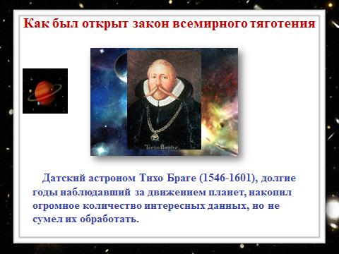
Датский астроном Тихо Браге (1546-1601), долгие годы наблюдавший за движением планет, накопил огромное количество интересных данных, но не сумел их обработать.
Слайд №2
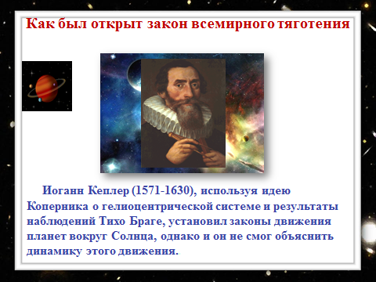

Иоганн Кеплер (1571-1630), используя идею Коперника о гелиоцентрической системе и результаты наблюдений Тихо Браге установил законы движения планет вокруг Солнца, однако не смог объяснить динамику этого движения.
Слайд №3
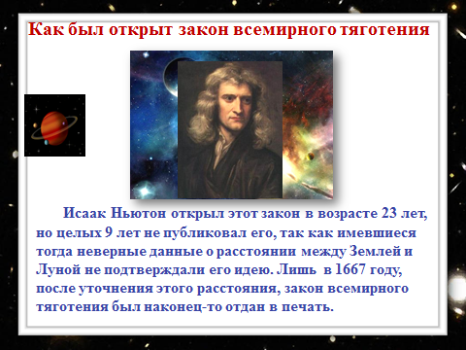
Исаак Ньютон открыл этот закон в возрасте 23 лет, но целые 9 лет не публиковал его, так как имевшиеся тогда неверные данные о расстоянии между Землей и Луной не подтверждали его идею. Лишь в 1667 году, после уточнения этого расстояния, закон всемирного тяготения был наконец-то отдан в печать.
Слайд №4
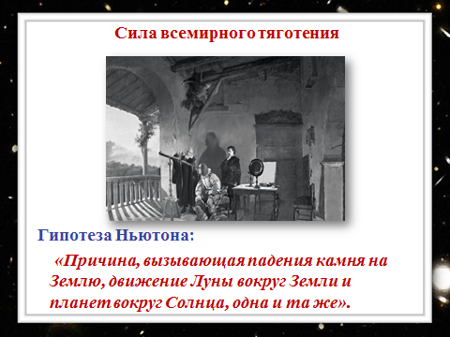
Гипотеза Ньютона: «Причина, вызывающая падения камня Землю, движение Луны вокруг Земли и планет вокруг Солнца, одна и та же».
Слайд №5
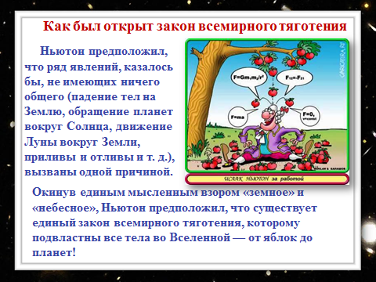
Ньютон предположил, что ряд явлений, казалось бы, не имеющих ничего общего (падение тел на Землю, обращение планет вокруг Солнца, движение Луны вокруг Земли, приливы и отливы) вызваны одной причиной. Окинув единым мысленным взором «земное» и «небесное», Ньютон предположил, что существует единый закон всемирного тяготения, которому подвластны все тела во Вселенной - от яблок до планет!
Слайд №6
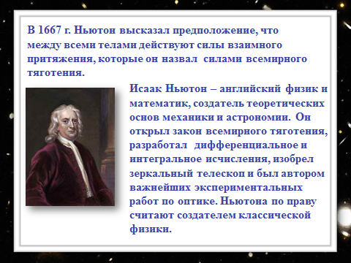
Исаак Ньютон - английский физик и математик, создатель теоретических основ механики и астрономии. Он открыл закон всемирного тяготения, разработал дифференциальное и интегральное исчисления, изобрел зеркальный телескоп и был автором важнейших экспериментальных работ по оптике. Ньютона по праву считают создателем классической физики.
В 1667 г. Ньютон высказал предположение, что между всеми и действуют силы взаимного притяжения, которые он назвал силами всемирного тяготения.
Слайд № 7
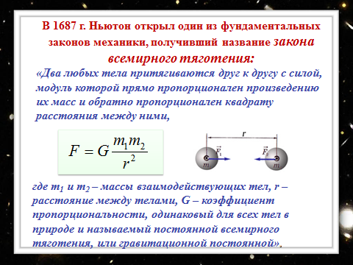
В 1687 г. Ньютон установил один из фундаментальных законов механики, получивший название закона всемирного тяготения:
«Тела притягиваются друг к другу с силой, модуль которой прямо пропорционален произведению их масс и обратно пропорционален квадрату расстояния между ними:
F= G m₁m_{2 /} r²
где m₁ и m₂ - массы взаимодействующих тел, r - расстояние между телами,G - коэффициент пропорциональности, одинаковый для всех тел в природе и называемый постоянной всемирного тяготения, или гравитационной постоянной».
Слайд №8
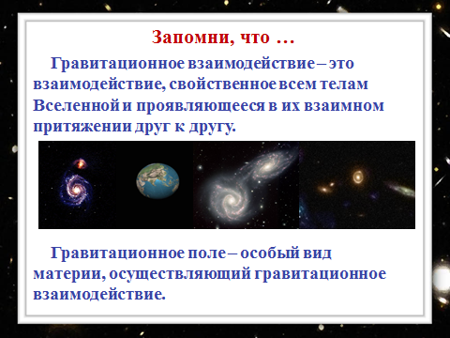
Гравитационное взаимодействие - это взаимодействие , свойственное всем телам Вселенной и проявляющееся в их взаимном притяжении друг к другу.
Гравитационное поле - особый вид материи, осуществляющий гравитационное взаимодействие.
Слайд №9
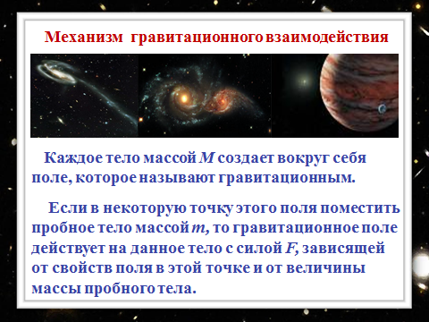
В настоящее время механизм гравитационного взаимодействия представляется следующим образом. Каждое тело массой М создает вокруг себя поле, которое называют гравитационным. Если в некоторую точку этого поля поместить пробное тело массой т, то гравитационное поле действует на данное тело с силой F, зависящей от свойств поля в этой точке и от величины массы пробного тела.
Слайд №10
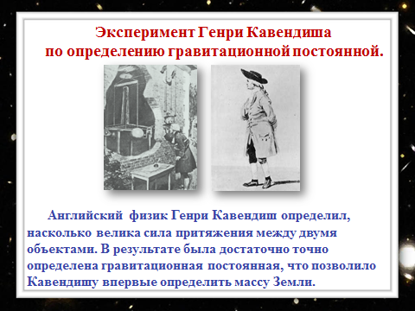
Английский физик Генри Кавендиш в 1798 г. определил, насколько велика сила притяжения между двумя объектами. В результате была достаточно точно определена гравитационная постоянная, что позволило Кавендишу впервые определить массу Земли.
Слайд №11
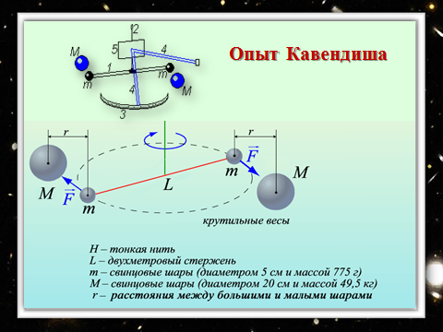
Опыты проводились при помощи крутильных весов. На длинном стержне уравновешивались два маленьких шарика одинаковой массы m. Стержень был подвешен на тонкой проволоке. К маленьким шарикам с противоположных сторон стержня подставлялись на близком расстоянии большие свинцовые шары. Масса каждого большого шара была равна М. При сближении шаров проволока закручивалась. Угол закручивания проволоки регистрировался на шкале по повороту светового пучка, отраженного от зеркальца. По углу закручивания проволоки определялся момент силы упругости равный моменту пары сил, возникающих при притяжении маленьких шариков к большим шарикам. Дальнейший ход астрономических наблюдений и лабораторных измерений подтвердил найденное выражение для силы взаимного притяжения тел. Оказалось, что G это универсальная константа, названная гравитационной постоянной. Значение этой величины получилось очень маленьким, и измерить его удалось только благодаря большой чувствительности крутильных весов.
Слайд №12
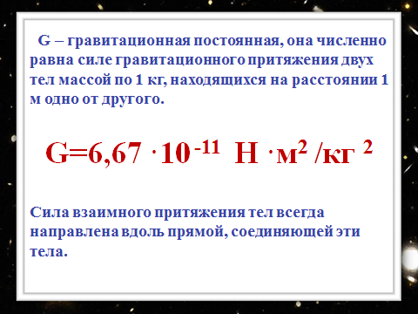
G - гравитационная постоянная, она численно равна силе гравитационного притяжения двух тел, массой по 1 кг, находящихся расстоянии 1 м одно от другого.
G =6,67 - 10¹¹ Н*м²/кг²
Сила взаимного притяжения тел всегда направлена вдоль прямой, соединяющей эти тела.
Слайд №13
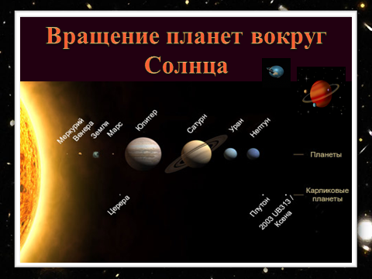
Одним из ярких примеров триумфа закона всемирного тяготения является открытие планеты Нептун. В 1781 английский астроном Вильям Гершель открыл планету Уран. Была вычислена ее орбита и составлена таблица положений этой планеты на много лет вперед. Однако проверка этой таблицы, проведенная в 1840 г. показала, что данные ее расходятся с действительностью.
Учёные предположили, что отклонение в движении Урана вызвано притяжением неизвестной планеты, находящейся от Солнца ещё дальше, чем Уран. Её назвали Нептуном. Таким же образом 14 марта 1930 года была открыта планета Плутон. Оба открытия, как говорят, были сделаны «на кончике пера».
Слайд №14
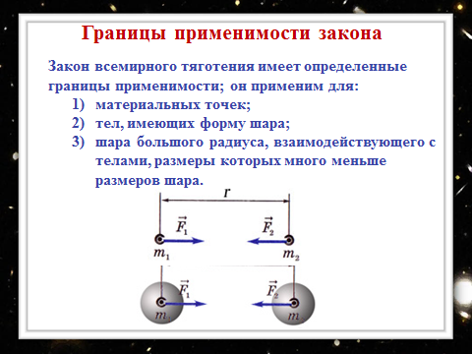
Закон всемирного тяготения имеет определенные границы применимости. Он применим для: материальных точек; тел, имеющих форму шара; шара большого радиуса, взаимодействующего с телами, размеры которых много меньше размеров шара.
Сила тяготения очень мала и становится заметной только тогда, когда хотя бы одно из взаимодействующих тел имеет очень большую массу (планета, звезда).
- Все тела притягиваются друг к другу, но почему закон всемирного тяготения не проявляется постоянно вокруг нас в обычной обстановке?
- Почему мы не видим, как притягиваются друг к другу столы, арбузы, люди? (Потому что сила притяжения для небольших предметов очень мала.)
IV. Закрепление . Слайды №15-16
Подумай и ответь.
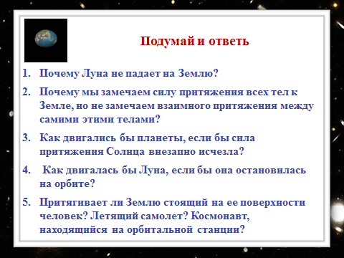
1. Почему Луна не падает на Землю?
2. Почему мы замечаем силу притяжения всех тел к Земле, но не замечаем взаимного притяжения между самими этими телами ?
3. Как двигались бы планеты, если бы сила притяжения Солнца внезапно исчезла?
4. Как двигалась бы Луна, если бы она остановилась на орбите?
5. Притягивает ли Землю стоящий на ее поверхности человек? Летящий самолет? Космонавт, находящийся на орбитальной станции?
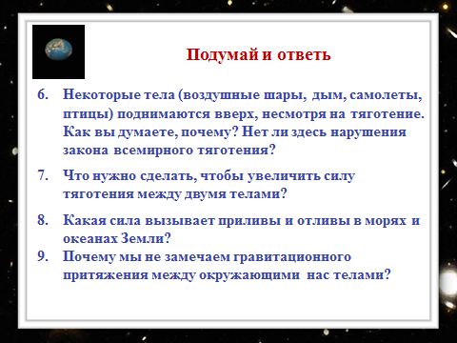
6. Некоторые тела (воздушные шары, дым, самолеты, птицы) поднимаются вверх, несмотря на тяготение. Как вы думаете, почему? Нет ли здесь нарушения закона всемирного тяготения?
7. Что нужно сделать, чтобы увеличить силу тяготения между двумя телами?
8. Какая сила вызывает приливы и отливы в морях и океанах Земли?
9. Почему мы не замечаем гравитационного притяжения между окружающими нас телами?
Слайд №17
Мини-тест
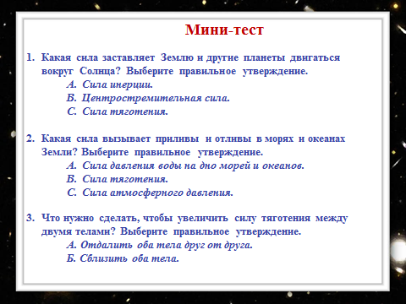
1. Какая сила заставляет Землю и другие планеты двигаться вокруг Солнца? Выберите правильное утверждение.
А. Сила инерции.
В. Центростремительная сила.
С. Сила тяготения.
2. Какая сила вызывает приливы и отливы в морях и океанах Земли? Выберите правильное утверждение.
А. Сила давления воды на дно морей и океанов.
В. Сила тяготения.
С. Сила атмосферного давления.
3. Что нужно сделать, чтобы увеличить силу тяготения между двумя телами? Выберите правильное утверждение. А. Удалить оба тела друг от друга. Б. Сблизить оба тела.
Расчётные задачи. Слайд №18
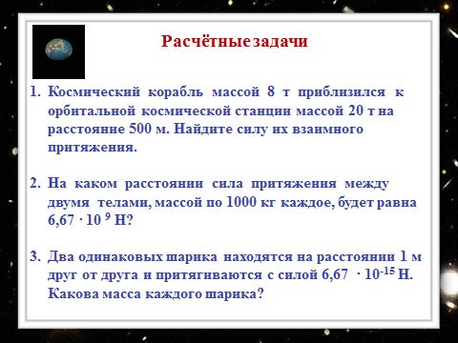
1. Космический корабль массой 8 т приблизился к орбитальной космической станции массой 20 т на расстояние 500 м. Найдите силу их взаимного притяжения.
2. На каком расстоянии сила притяжения между двумя телами массой по
1 000 кг каждое, будет равна 6,67 • 1 0⁹ Н?
3. Два одинаковых шарика находятся на расстоянии 1 м друг от друга и притягиваются с силой 6,67 1 0⁻¹⁵ Н. Какова масса каждого шарика?
V. Подведение итогов.
Домашнее задание.
Слайд №19
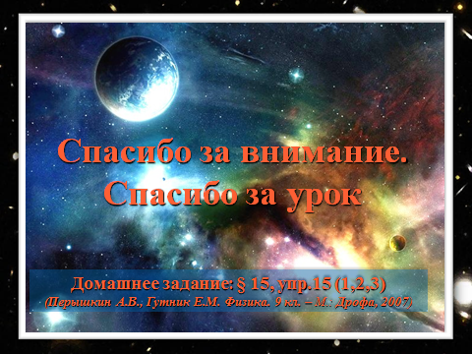
§ 15, упр.15 (2,3).
(Перышкин А.В., Гутник Е.М. Физика. 9 кл. - М.: Дрофа. 2014 г.)

